Circuite integrate stabilizatoare de tensiune

Regulatoareke de tensiune cu IC folosesc 3 terminale care ne va da un DC constant la iesire si este independent de tensiunea de intrare, curentul de iesire si temperatura.

Prin însăşi modul de construcţie a circuitelor, utilizatorului i se permite accesul la intrările şi ieşirile blocurilor funcţionale. Acelaşi tip de integrat se poate folosi la realizarea unei multitudini de configuraţii.

Circuitele caracteristice primei generaţii se folosesc la realizarea de surse de tensiune stabilizate pozitivă, negativă, liniare şi în comutaţie, precum şi la realizarea de generatoare de curent constant, de stabilizatoare de temperatură, de intensitate luminoasă etc. Indiferent de domeniul de aplicaţie, utilizatorului i se cere numai efortul de a alege tipul protecţiei la scurtcircuit şi limita curentului maxim de ieşire.

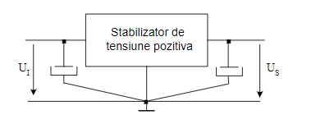

Tipuri de regulatoare cu IC.

Stabilizatoare de tensiune scazuta

Stabilizatoare de tensiune mare

Stabilizator de tensiune pozitiva

Stabilizator de tensiune fixa

Stabilizator de tensiune duale

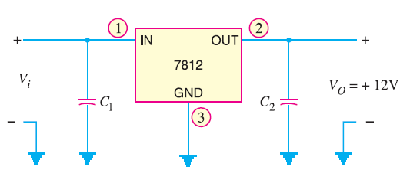

Alegerea Stabilizatorului cu IC

Am ales stabilizatorul linear cu IC LM7805 deoarece acesta permite o valoare a tensiunii de la iesire de 5V, exact cat ne trebuie noua pentru circuitul nostrum si un current de pana la 1A iar noi avem nevoie de 0.8A.



Specificatii:

-output current to 1.5a

-output voltages of 5; 5.2; 6; 8; 8.5; 9; 0; 12; 15; 18; 24v

-thermal overload protection

-short circuit protection

-output transition SOA protection

**Datasheet : https://pdf1.alldatasheet.com/datasheet-pdf/view/82833/FAIRCHILD/LM7805.html**

Circuit + Calcule

Rs=Vout/Iout=5V/0.8A=6.25Ohm

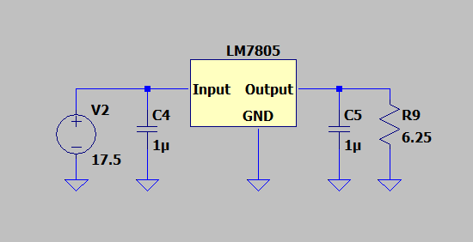

Rezultat

